Техническое задание на доработку формы Ввод данных для НДФЛ
Форма Ввод данных для НДФЛ вызывается из карточки физического лица (элемент справочника Физические лица) по кнопке НДФЛ
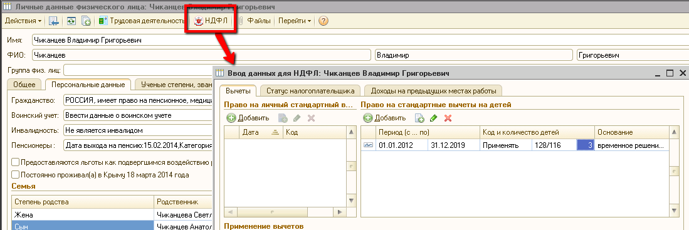
В форму Ввод данных для НДФЛ в раздел Право на стандартные вычеты необходимо добавить столбцы:
- Ребенок - строка;
- Дата рождения ребенка – дата;
- Степень родства – строка.
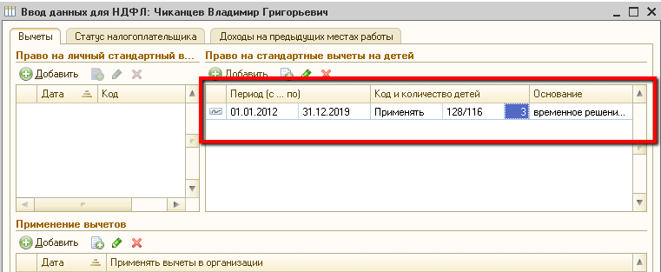
Табличная должна выглядеть следующим образом
В форму Ввод данных для НДФЛ необходимо добавить две кнопки Заполнить и Подбор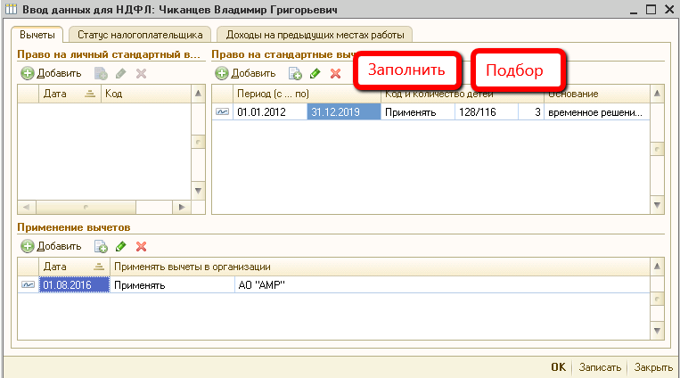

Регистр сведений Степени родства для вычетов (dtnm)
Создать регистр сведений dtnmСтепениРодстваДляВычетов со следующими полями:
- Степень родства – ссылка на справочник Степени родства.
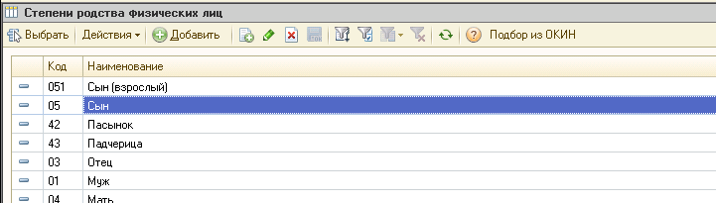

Кнопка Заполнить
По кнопке Заполнить должна заполниться табличная часть раздела Право на стандартные вычеты. Заполнение должно производиться из карточки физического лица раздела Семья на закладке Персональные данные. Заполняться должны строки только с типом родства указанным в регистре сведений Степени родства для вычетов (dtnmСтепениРодстваДляВычетов).
При заполнении должны проверяться поля Ребенок и дата рождения, если в разделе Право на стандартные вычеты уже есть совпадающие строки, то данные строки добавлять не нужно.

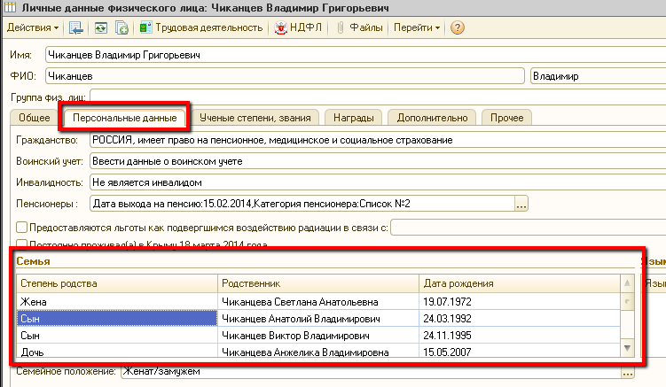
Заполнение полей раздела Право стандартные вычеты:
Период с и Период по
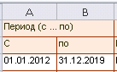
Период с – должен установиться датой начала текущего месяца, т.е. если пользователь заполняет данную форму в январе 2017, то “Период с” должен быть равен 01.01.2017. Если пользователь заполняет данный раздел в феврале 2017, то “период с” должен быть равен 01.02.2017
Период по – должен рассчитаться исходя из даты рождения ребенка. От даты рождения ребенка должна рассчитаться дата, когда ребенку исполниться 18 лет. Далее поле Период по должен установиться последний день года, когда ребенку исполниться 18 лет.
Например, у сотрудника есть дочь 15.03.2011 г.р.. 18 лет дочери исполниться 08.09.2019, следовательно, Период по должен быть = 31.12.2019
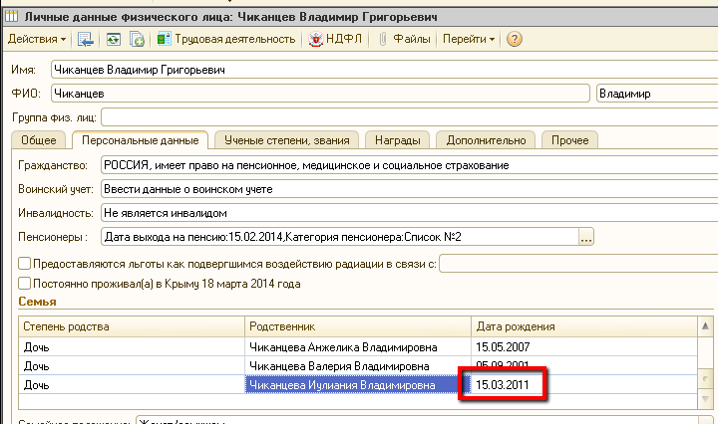
Применение устанавлить Применять
Вычет на детей устанавливать по следующим правилам – сформировать виртуальный список детей с сортировкой по дате рождения от большего к меньшему.
- Первому по списку детей устанавливать вычет 126/114 (т.е. самому старшему);
- Второму по списку детей устанавливать вычет 127/115 (т.е. второму по дате рождения);
- Третьему и последующему ребенку устанавливать 128/116.
Внимание!!! Если есть дети с одинаковой датой рождения, то на этих нескольких детей нужно создать одну строку в разделе Право стандартные вычеты на детей. При этом в поле Ребенок записать ФИО обоих детей, в поле Количество детей записать количество детей с одинаковой датой рождения.
Ребенок заполнять из поля Родственник раздела Семья.
Дата рождения из датаы рождения раздела Семья.
Проверка на дату рождения при заполнении табличной части
Если на момент заполнения раздела (по кнопке Заполнить) есть дети, которым уже исполнилось 18 лет (но в предыдущем году), то строки по данным детям не создавать.
Пример 1: пользователь заполняет вычеты 20.01.2017. У сотрудника есть ребенок, которому исполнилось 18 лет 15.01.2017. На данного ребенка сотрудник имеет право вычета до конца года, т.е. строка по данному ребенку должна создастся.
Пример 2: пользователь заполняет вычеты 20.01.2017. У сотрудника есть ребенок, которому исполнилось 18 лет 30.09.2016. Строка на данного ребенка создаваться не должна.

Кнопка Подбор
По кнопке подбор должна открыться форма Семья с отбор по степени родства, указанным в регистре сведений Степени родства для вычетов (dtnmСтепениРодстваДляВычетов)
Двойным щелчком мыши подобрать строки в раздел Право на стандартные вычеты на детей. При этом не должен заполняться поля:
- Период по;
- Вычет;
Период с – должен установиться датой начала текущего месяца, т.е. если пользователь заполняет данную форму в январе 2017, то Период с должен быть равен 01.01.2017. Если пользователь заполняет данный раздел в феврале 2017, то период с должен быть равен 01.02.2017.
Применение устанавлить Применять.
Количество детей = 1.
Ребенок заполнять из поля Родственник раздела Семья.
Дата рождения из датаы рождения раздела Семья.

